SAP项目--程序设计文档

作者: Steven Sun

日期: 2016-10-21

版本: 1.03

修订历史

|  |  |  |  |
| --- | --- | --- | --- |
| 版本 | 操作 | 操作人 | 日期 |
| 1.00 | 创建 | Steven Sun | 2016-10-20 |
| 1.01 | 更新 | Steven Sun | 2016-10-21 |
| 1.02 | 更新 | Steven Sun | 2016-10-31 |
| 1.03 | 更新 | Steven Sun | 2016-11-02 |

目录

1 介绍 3

1.1 背景 3

1.1.1 运行环境 3

1.1.2 页面模块 3

2 架构概述 4

2.1 设计 4

2.2 目录结构 4

2.3 语言，统一编码和国际化问题 8

3 配置文件 9

3.1 club/webroot/web-inf/classes/ applicationContext.xml 9

3.2 FcService/web-inf/web.xml 9

3.3 FcService/WebRoot/WEB-INF/classes/ss.sap.file.number.properties 9

3.4 FcService/WebRoot/WEB-INF/classes/ss.sap.file.number.properties 9

4 程序 11

4.1 代码片段 11

4.1.1 经销商信息管理的action 11

4.1.2 周边城市对照表管理的action 12

4.1.3 周边城市对照表管理的action 13

4.1.4 生成TXT文件（FcService） 15

4.1.5 处理回传TXT文件（FcService） 16

# 介绍

## 背景

根据伟门的需求，照程科技完成SAP定时任务以生成TEXT文件、处理SAP回传的TEXT文件并将数据插入到数据库。并提供页面进行相关部分表的查询修改。

### 运行环境

1. window7
2. Apache 6.0.45
3. Java JDK 1.7
4. Oracle 11g

### 页面模块

* + - 经销商信息管理
      1. 新增
      2. 根据条件查询数据并显示
      3. 能够编辑查询出来的条件并更新
      4. 下载(TXT格式) ,下载(EXCEL格式) : : 查询出来的数据
      5. 下载(全表的数据)
      6. 批量导入数据
    - [周边城市对照表管理](http://42.159.201.155/club/ssSapDealerCityUpdateManagementList_view.action?child=1725)
      1. 新增
      2. 根据条件查询数据并显示
      3. 能够编辑查询出来的条件并更新
      4. 下载(TXT格式) ,下载(EXCEL格式) : : 查询出来的数据
      5. 下载(全表的数据)
      6. 批量导入数据
    - [周边城市对照表管理](http://42.159.201.155/club/ssSapDealerCityUpdateManagementList_view.action?child=1725)
      1. 新增
      2. 根据条件查询数据并显示
      3. 能够编辑查询出来的条件并更新
      4. 下载(TXT格式) ,下载(EXCEL格式) : : 查询出来的数据
      5. 下载(全表的数据)
      6. 批量导入数据

# 架构概述

## 设计

使用JAVA + ORACLE + JS + CSS来实现数据查询，插入，编辑，下载。

使用ORACLE存储过程和数据库定时任务执行全自动化脚本。

## 目录结构

1. 前台（页面及脚本）

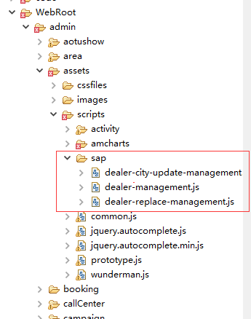

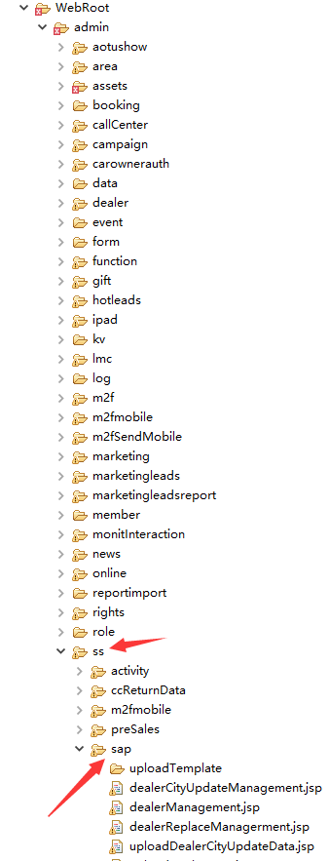

1. 后台（JAVA程序）
2. **经销商信息管理 /** [**周边城市对照表管理**](http://42.159.201.155/club/ssSapDealerCityUpdateManagementList_view.action?child=1725) **/** [**周边城市对照表管理**](http://42.159.201.155/club/ssSapDealerCityUpdateManagementList_view.action?child=1725)
3. Action

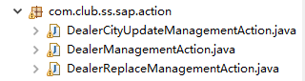

1. Entity

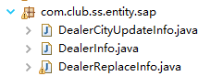

1. Manager

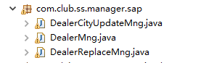

1. Manager Imp

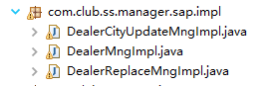

1. Dao

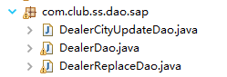

1. Dao Imp

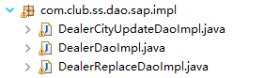

1. **定时任务 (FcService)**
   1. 生成TXT文件 / 处理回穿TXT文件
2. Listerner

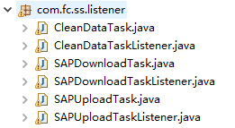

1. Bean

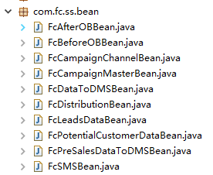

1. Service

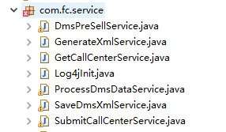

1. Dao

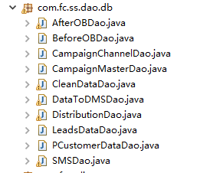

## 语言，统一编码和国际化问题

* 简体中文

默认的字符设置Unicode-8(utf - 8)

# 配置文件

## club/webroot/web-inf/classes/ applicationContext.xml

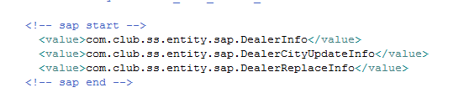

## FcService/web-inf/web.xml

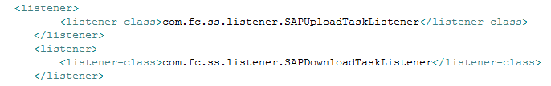

## FcService/WebRoot/WEB-INF/classes/ss.sap.file.number.properties

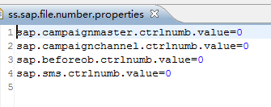

## FcService/WebRoot/WEB-INF/classes/ss.sap.file.number.properties

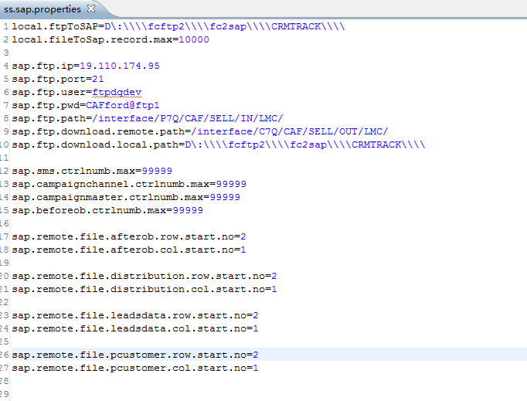

# 程序

## 代码片段

### 经销商信息管理的action

DealerManagementAction

* ssSapDealerManagementList_view：根据条件查询的action

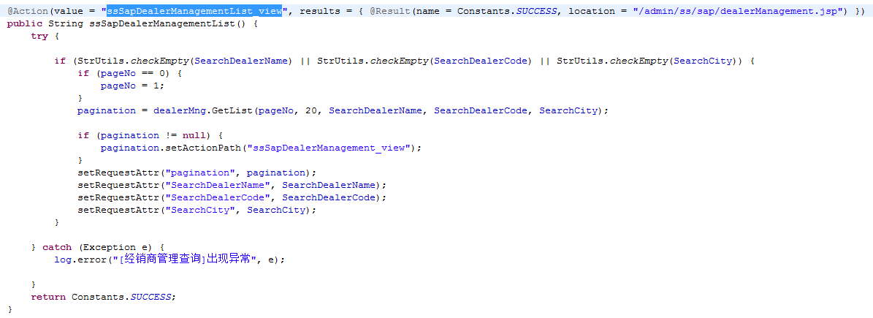

* ssSapDealerExcelExport_view：详情下载excel

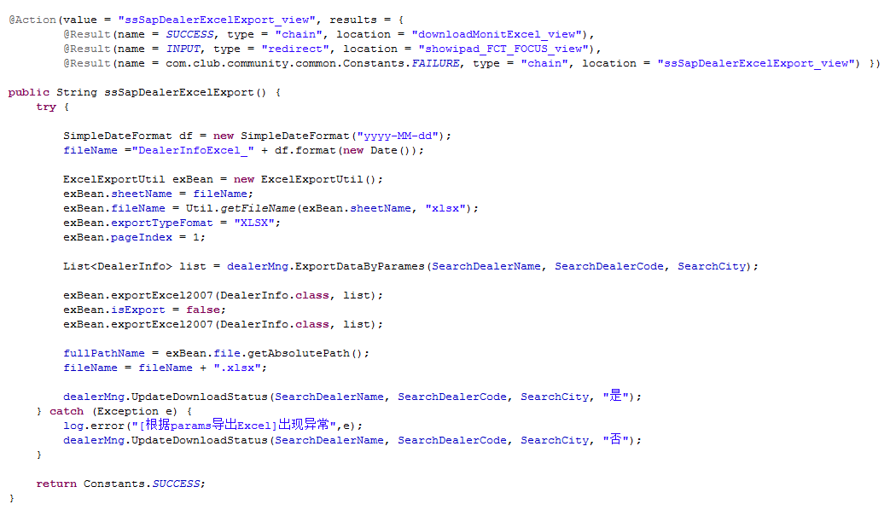

* ssSapDealerTextExport_view：详情下载txt

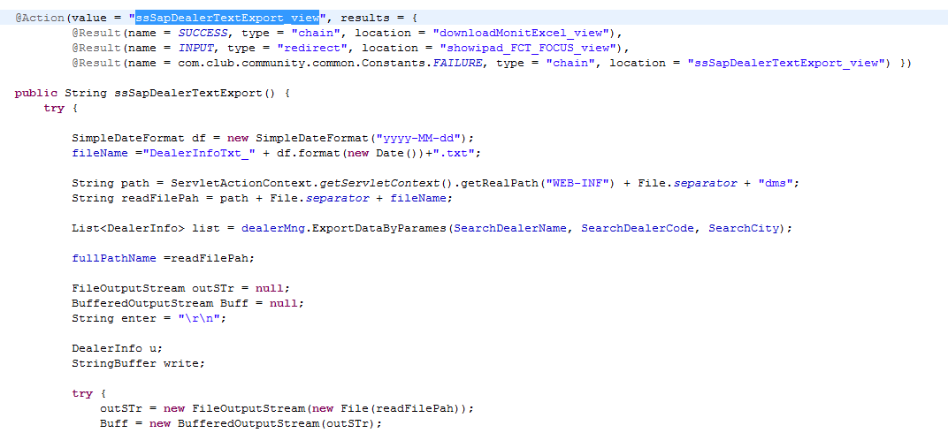

### [周边城市对照表管理](http://42.159.201.155/club/ssSapDealerCityUpdateManagementList_view.action?child=1725)的action

DealerCityUpdateManagementAction

* ssSapDealerCityUpdateManagementList_view：根据条件查询的action

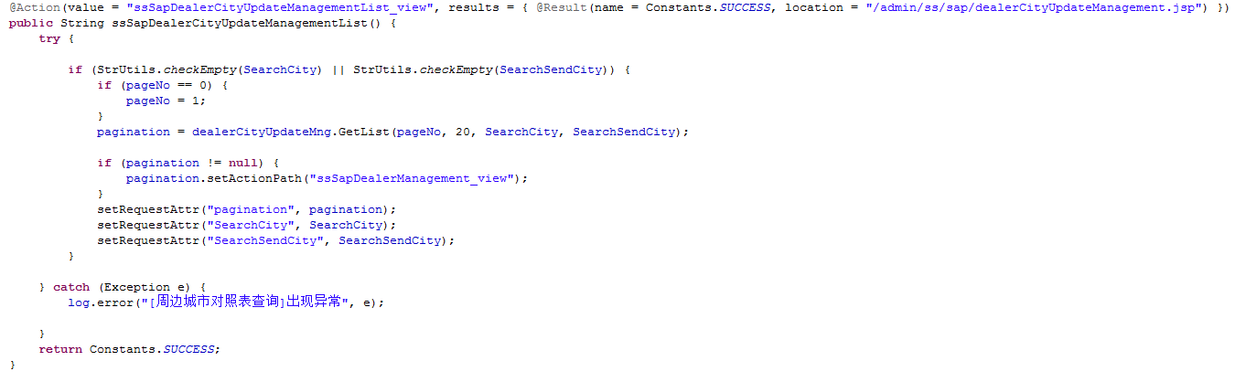

* ssSapDealerCityUpdateExcelExport_view：详情下载excel

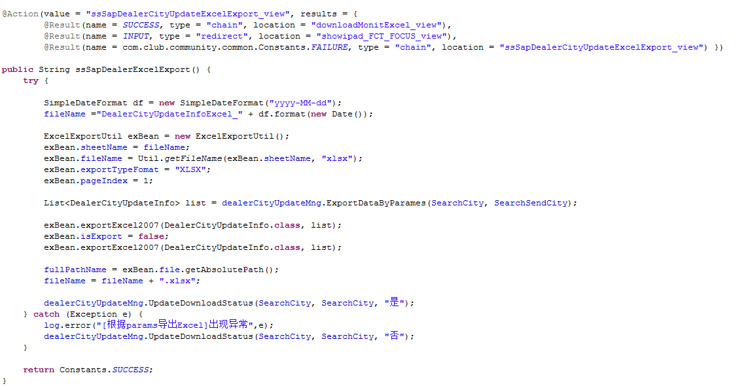

* ssSapDealerCityUpdateTextExport_view：详情下载txt

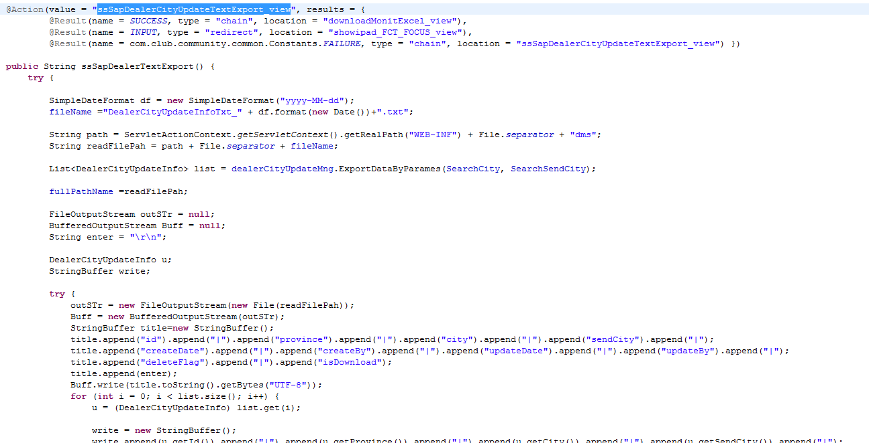

### [周边城市对照表管理](http://42.159.201.155/club/ssSapDealerCityUpdateManagementList_view.action?child=1725)的action

DealerReplaceManagementAction

* ssSapDealerReplaceManagementList_view：根据条件查询的action

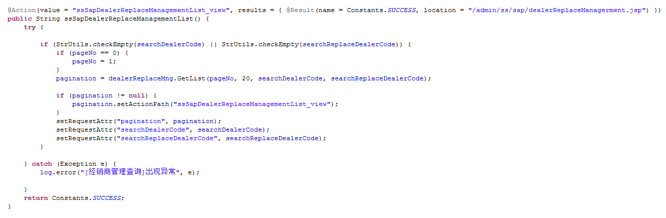

* ssSapDealerReplaceCreate_compile：新增

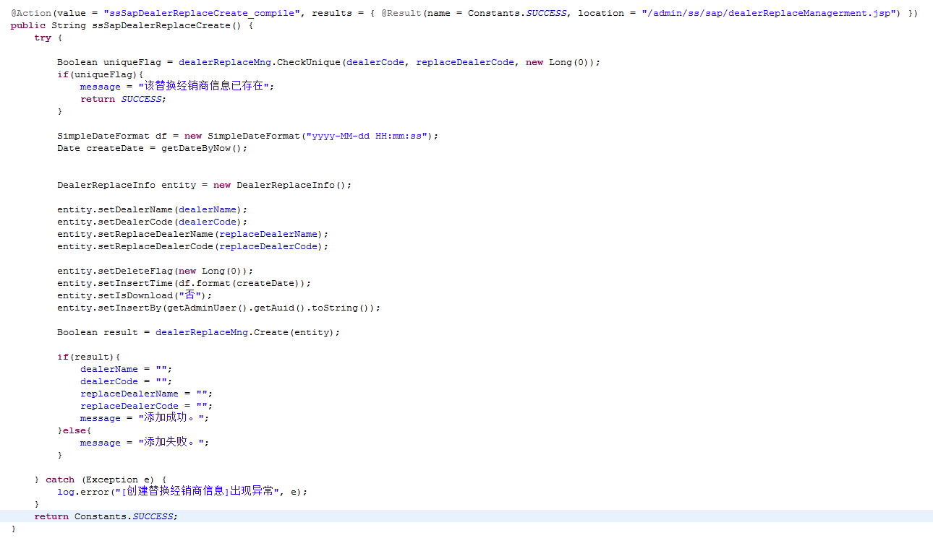

* ssSapDealerReplaceUpdate_compile：更新

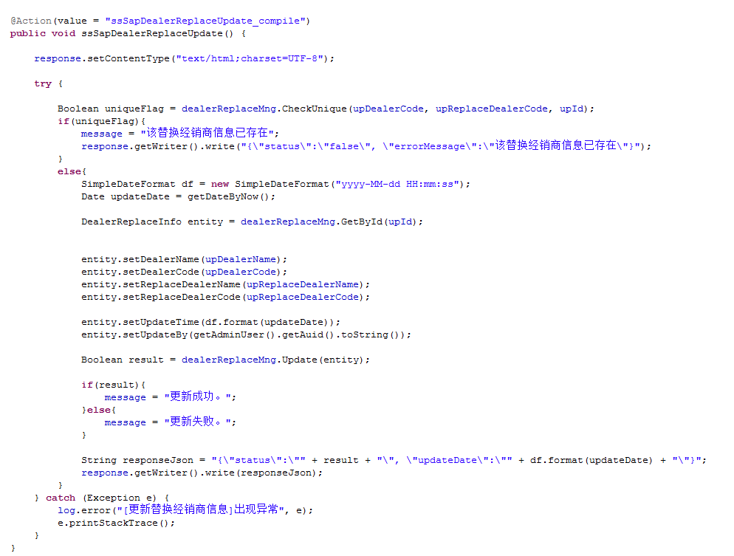

### 生成TXT文件（FcService）

* 创建一个新的定时任务的监听程序，在其中启动定时任务

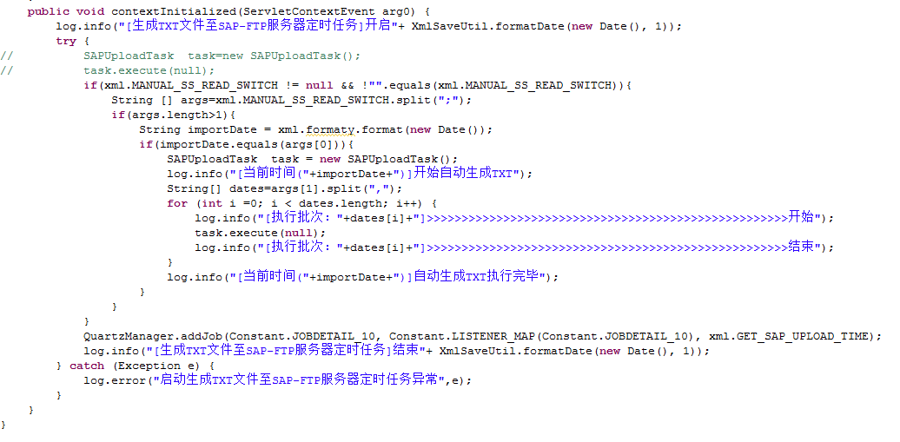

* 创建一个新的定时任务，实现从BeforeOB/SMS/Campaign Channel/Campaign Master表中读取数据，并生成TXT文件，存放于本地。

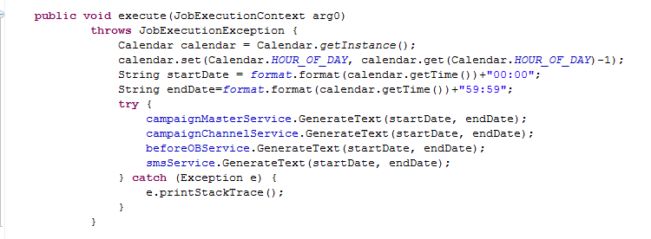

### 处理回传TXT文件（FcService）

* 创建一个新的定时任务的监听程序，在其中启动定时任务

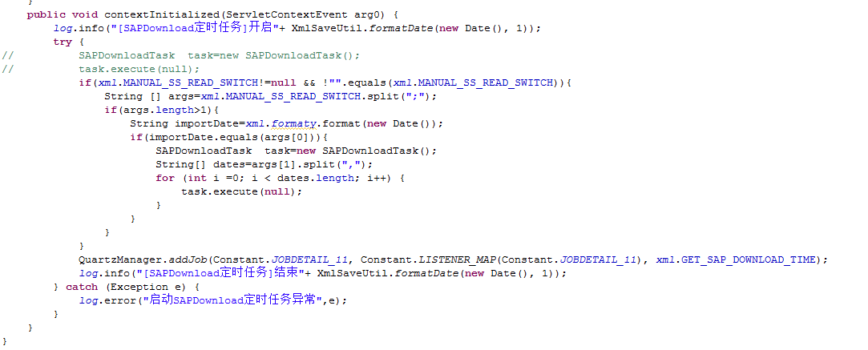

* 创建一个新的定时任务，实现从解析从SAP获取的TXT文件，并将数据存储至数据库中

